

附件一、
LEXUS报告平台软件需求文档

目 录
1 引言 1
2 任务概述 1
2.1 目标 1
2.2 术语和定义 1
2.3 开发环境 1
2.4 运行环境 2
3 功能需求 3
3.1 经销商检查标准 3
3.2 经销商指导手册 3
3.3 报告发布 3
3.3.1 文件报告 4
3.4 申诉管理 4
3.5 用户和权限 5
4 模块功能流程图 5
4.1 报告发布 5
4.2 申诉管理 6

引言
为了及时有效的进行经销商管理，及时有效的发布经销商报告，进行平台的开发
同时平台可以帮助经销商进行在线的申诉以及申诉的管理。

任务概述

目标
- 明确用户需求，加速开发进程；
- 明确需求；
- 对于经销商报告和经销商申诉进行管理
- 提高人员工作效率和客观性；

术语和定义
表1术语和定义
术语/定义 | 说明
需求提供者 | 北京卓思天成数据咨询股份有限公司
管理员 | 具有系统功能操作的最高权限。

开发环境
表2 开发环境表
环境名称 | 软件版本
操作系统 | Windows 7
数据库 | SQL Server 2005
开发语言 | C#，JavaScript，HTML/CSS
开发工具 | VS 2012
必备条件 | 浏览器，IIS，ASP .NET MVC

运行环境
表3 服务器运行环境表
环境名称 | 软件版本
操作系统 | Windows Server
数据库 | SQL Server 2005
必备条件 | IIS，ASP .NET MVC
表4 网页运行环境表
环境名称 | 软件版本
操作系统 | Windows XP 或 Windows 7
数据库 | 无要求
必备条件 | IE11，或者chrome，firefox

功能需求
管理员和经销商对经销商申诉信息进行管理管理，经销商登记申诉的体系，申诉理由，申诉证据（可以上传附件）.
第三方，厂商，区域经理可以对于申诉的结果进行反馈（同意或者拒绝）
同时可以进行申诉信息的查询和统计。
报告发布主要是针对经销商明检报告的发布，区域，经销商可以按照权限下载对应的报告
经销商的检查标准和指导手册以文件的形式进行上传和下载

经销商检查标准
经销商检查标准以文件的形式上传到系统（通过后台人员或者系统方式进行）相关权限的人员可以进行下载。经销商的检查标准显示文件名称和上传时间

经销商指导手册
经销商指导手册以文件的形式上传到系统（通过后台人员或者系统方式进行）相关权限的人员可以进行下载。经销商的指导手册显示文件名称和上传时间

报告发布
报告发布的查询可以期号（或者季度）进行查询区

文件报告
【单店报告】根据经销商(根据集团和区域查询出来)，期号（或者季度）进行查询；区域不可以进行多选; 经销商可以进行多选；查询出来的结果包括文件名称，经销商名称，区域，上传时间；
经销商报告的上传暂定由系统运营人员在后台进行上，如需要使用者在系统进行上传需要单独开发单店报告上传页面

申诉管理
经销商在确认单店报告后，对于有疑问的部分可以进行申诉。经销商可以在申诉页面进行申诉登记。第三方，厂商，区域可以查看申诉的相关信息及状态
【申诉登记】经销商选择期号，输入申诉的体系号，自动查询体系相关的信息以及经销商的得分信息。包括体系描述，体系类型，经销商得分（需确认），失分原因（需确认）
经销商填写申诉理由，并上传申诉的证据文件（附件形式），上传的文件可以进行下载和打包下载。
【申诉查询】第三方，厂商，区域都可以根据各自的权限查看经销商申诉的信息。经销商权限登陆只能查看自己权限的申诉信息，区域登陆只能查看本区域的信息，厂商和第三方登陆可以查看所有经销商申诉的信息。申诉信息包括期号，经销商，体系号，指标描述，申诉理由，是否有附件，详细。点击详细可以查看经销商申诉的详细信息。
【申诉反馈】经销商提交申诉后，第三方可以进行反馈，反馈时选择反馈结果，输入反馈理由，上传相关的证据。对于不太确定的反馈，可以选择需要LEXUS进行处理。申诉信息会流转到LEXUS.，同样，LEXUS需要区域经理反馈的可以流转到区域经理。
【申诉统计】统计经销商申诉的数据，包括经销商申诉个数，已反馈个数，未反馈个数。区域内容已反馈个数，未反馈个数

用户和权限
系统权限主要分为管理员（第三方），厂商，区域经理，经销商4种权限。
各权限可以查看的页面如下
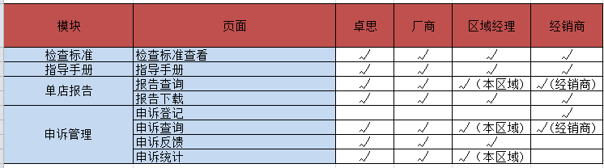

模块功能流程图

报告发布
报告生成后由厂商进行确认，确认没有问题后转发给系统运维人员，由系统运维人员上传到服务器。经销商可以在系统进行查看
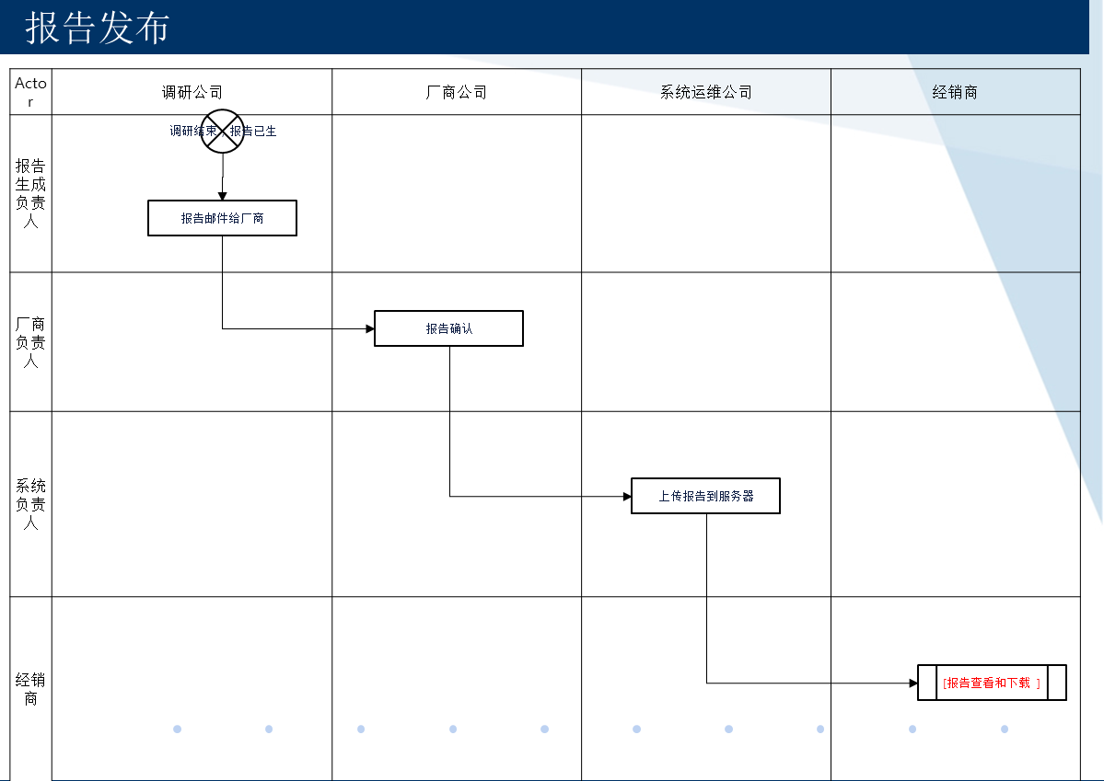

申诉管理
